

Nieuwsbrief juli 2013

Met deze nieuwsbrief worden cursisten en andere belangstellenden op de hoogte gehouden van het laatste nieuws op het gebied van yoga en activiteiten die door in-Ki Yoga worden georganiseerd.

Zomervakantie!
Binnenkort gaan we heerlijk genieten van onze zomervakantie! We kijken terug op een geweldige periode met hoogtepunten als de KinderYogaDag in maart en het in-Ki Yoga weekend in juni. Op 27 juli begint het nieuwe seizoen met een speciale zomerworkshop ‘Actieve meditatie en de Zonnegroet Yogaserie’. Dit najaar hebben we een mooi programma van uiteenlopende workshops samengesteld en starten we een nieuwe serie lessen Yoga Light en Hormoonyoga. Voor nu wensen wij iedereen een hele fijne zomervakantie toe en zien jullie graag weer in het nieuwe seizoen.
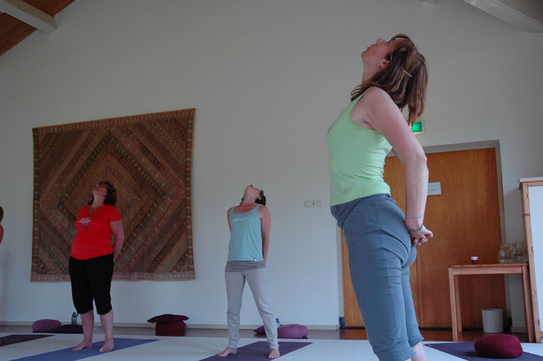
Mooie workshops
Het is weer tijd voor mooie workshops. Samen met gastdocente(n) hebben we een prachtig en gevarieerd aanbod samengesteld. Iedereen is van harte welkom om kennis te maken met o.a. yogastijlen als Yin Yoga en Dru Yoga. De workshops zijn allemaal op zaterdagmorgen en kosten 15,00. Kijk op onze website voor alle info.

Yoga Light
Omdat voor ons het motto geldt dat yoga voor iedereen is willen we ook iedereen de gelegenheid geven bij ons yoga te volgen. Maak daarom kennis met de lessen Yoga Light die worden gegeven vanuit ieders persoonlijke mogelijkheden. De lessen die starten op 21 augustus zijn op woensdagavond van 19.00-20.00. De eerste 3 lessen zijn kennismakings-lessen waarna je je kunt inschrijven voor deze nieuwe wekelijkse les.

KinderYogaDag
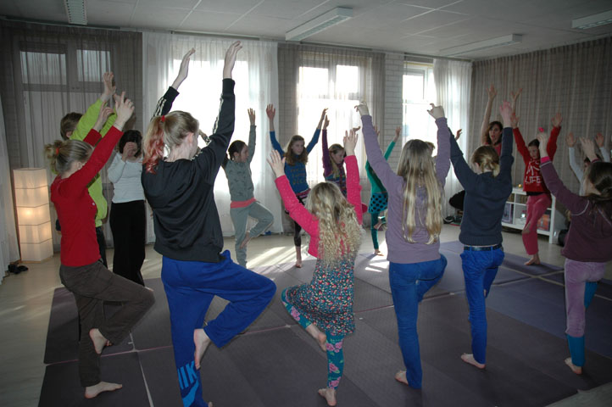
De reacties op onze 1e KinderYogaDag van 23 maart waren heel enthousiast. Dat waren wij trouwens ook en daarom hebben we voor dit najaar op zaterdag 12 oktober opnieuw een KinderYogaDag gepland. Ook kunstenares Anja Vermeer zal er weer bij zijn. Kom je ook? Kinderen van 5-12 jaar zijn van harte welkom. Deelnamekosten voor de hele dag 15,00 voor een halve dag 8,00.

Workshops en lessen Hormoonyoga
De eerste workshops Hormoonyoga vonden onlangs in juni plaats en waren zeer succesvol. Daarom gaan we op herhaling op 30 augustus en 1 september om aansluitend met een serie van 6 verdiepingslessen deze vorm van yoga te beoefenen en ons eigen te maken. Wil je meer info neem contact met ons op via mail@in-ki.nl

Samenwerking Andreo Lamandassa
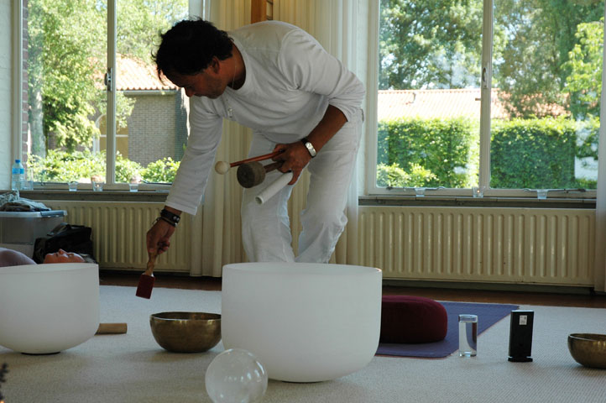
Met zijn workshops edelsteenmeditatie was Andreo al een paar keer onze gast en ook tijdens het yogaweekend dat onlangs in juni plaatsvond. Graag willen wij de samenwerking met Andreo uitbreiden en werken we aan een planning om hem iedere maand bij ons een edelsteenmeditatie te laten geven (vanaf januari 2014). Voor een speciale meditatie met klankschalen hebben wij hem alvast uitgenodigd op zondag 8 december van 17.30-19.30 en aansluitend kunnen belangstellenden blijven voor de Stadsverlichting meditatie die begint om 20.00.

in-Ki Yoga op bezoek
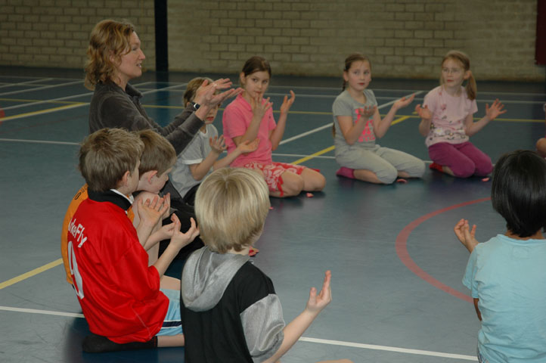
Naast het geven van lessen en workshops in onze yogastudio worden we regelmatig gevraagd voor yoga-activiteiten buiten de deur. Dit doen we bijv. door het geven van kinderyoga clinics voor St. Kind & Co op basisscholen in Maarssen en omgeving. Ook verzorgen we voor Victas (centrum voor verslavingszorg) adem- en ontspanningsworkshops voor de naasten van mensen met een verslaving.

Tip! Happinez Festival 6-8 september
Kijk voor het uitgebreide programma op www.happinez.nl/festival

